ИССЛЕДОВАНИЕ РЕЛЯТИВИСТСКИХ ЯДЕРНЫХ СТОЛКНОВЕНИЙ В ПРОСТРАНСТВЕ ЧЕТЫРЕХМЕРНЫХ СКОРОСТЕЙ

*А.И. Малахов*, А.А. Зайцев, Е.А. Колесникова, Г.И. Лыкасов*

Объединенный институт ядерных исследований, Дубна

Представлены результаты дальнейшего развития подхода к изучению релятивистских ядерных взаимодействий в пространстве четырехмерных скоростей с использованием принципа подобия. Суть модификации подхода заключается во включении кварк-глюонной динамики в генерацию адронов при ядерно-ядерных взаимодействиях в центральной области быстрот. Инклюзивные спектры пионов и каонов, образующихся при pp и ядерно-ядерных столкновениях, были изучены как функции их поперечного импульса *p*T в центральной области быстрот, рассчитанные в рамках модифицированного подхода, основанного на предположении о подобии инклюзивных спектров адронов. Также представлено удовлетворительное описание данных NA61/SHINE для отношений выходов K+/π+ и K−/π− как функций $\sqrt{s}$ при столкновениях pp и BeBe. Приведены результаты расчетов отношения выхода античастиц к выходу частиц ($\overline{p}/p$, $\overline{d}/d$, ${\overline{He}}^{3}$/ ${He}^{3}$) в протон-протонных и ядерно-ядерных реакциях.

The results of further development of the approach to study the relativistic nuclear interactions in the space of four-dimensional velocities using the similarity principle are presented. The essence of the modification of the approach is to include quark-gluon dynamics in the generation of hadrons during nuclear-nuclear interactions in the central region of rapidity. Inclusive spectra of pions and kaons formed during pp and nuclear-nuclear collisions were studied as functions of their transverse momentum pT in the central region of rapidity, calculated within the framework of a modified approach based on the assumption of similarity of inclusive spectra of hadrons. A satisfactory description of the NA61/SHINE data is also presented for the ratios of the outputs K+/π+ and K−/π− as functions of $\sqrt{s}$ in pp and BeBe collisions. The results of calculations of the ratio of the yield of antiparticles to the yield of particles (/p, /d, 3/He3) in proton-proton and nuclear-nuclear reactions are presented.

PACS; 25.75.Dw

**ВВЕДЕНИЕ**

В работе [1] получено аналитическое выражение для параметра подобия в центральной области быстрот, который использован для описания инклюзивных инвариантных сечений релятивистских ядерных взаимодействий (уравнение Балдина-Малахова):

$П=N∙chY$ (1)

где *N* – доля переданного во взаимодействии четырехмерного импульса (далее будет подробно описано), *Y* – быстрота сталкивающихся ядер.

Это на вид простое соотношение позволило выполнить удовлетворительное описание в центральной области быстрот:

- отношений выходов античастиц и легких антиядер к выходам частиц и легких ядер;

- спектров вторичных частиц в зависимости от поперечного импульса *р*Т в широком диапазонное энергий (с использованием модификации подхода путем включения кварк-глюонной динамики в генерацию адронов);

- энергетической зависимости параметра наклона *Т* спектров вторичных частиц от энергии;

- отношений выходов каонов к выходам пионов;

- описание выхода частиц от их быстроты (вблизи центральной области).

1. **ПАРАМЕТР ПОДОБИЯ**

Для взаимодействия двух релятивистских ядер I и II с рождением частицы 1

_____________

*E-mail: malakhov@jinr.ru

I + II → 1 + … (2)

можно записать закон сохранения четырехмерного импульса в виде:

${ (N_{I}P_{I}+N_{II}P_{II}-p_{1})}^{2}={(N_{I}m_{0}+N_{II}m_{0}+M)}^{2}$ (3)

где *N*I и *N*II доли переданных четырехмерных импульсов нуклонов в ядрах I и II, участвующих во взаимодействии. *M* – масса, обеспечивающая закон сохранения квантовых чисел.

В работе [2] введен параметр подобия П:

$П=min\frac{1}{2}\sqrt{(u_{I}N_{I}+u_{II}N_{II})^{2}}$ (4)

где $u_{I}$ и $u_{II}$– четырехмерные скорости ядер I и II.

В этой же публикации инвариантное инклюзивное сечение представлено в виде

(5)

где *С*1 = 1,9∙104 мбарн∙ГэВ-2∙с3∙стерад-1, *С*2 = 0,125 ±0,002, α = 1/3 + *N*I/3, β = 1/3 + *N*II/3.

В области центральных быстрот рожденной частицы (*y*1 =0), как отмечено выше, было найдено аналитическое выражение для П [1]. При этом *N*I = *N*II = *N*:

$N=(1+ \sqrt{1+\frac{Ф_{M}}{Ф^{2}}} )∙Ф$, (6)

где $Ф=\frac{1}{m_{0}}(m_{1T}∙chY+M)∙\frac{1}{{2sh}^{2}Y}$, (7)

${ Ф}_{M}=\frac{M^{2}-m_{1}^{2}}{4m_{0}^{2}∙{sh}^{2}Y}$, (8)

$m_{1T}=\sqrt{m_{1}^{2}+p_{1T}^{2}}$, (9)

*Y* – быстрота сталкивающихся ядер.

1. **ОТНОШЕНИЯ ВЫХОДОВ АНТИЧАСТИЦ И ЛЕГКИХ АНТИЯДЕР К ВЫХОДАМ ЧАСТИЦ И ЛЕГКИХ ЯДЕР**

Для случая ядер и ядерных фрагментов (барионы) *М* = - *m1* и тогда

${ П}_{b}=(m_{1T}∙chY-m_{1})\frac{chY}{{m_{0}sh}^{2}Y}$ (10)

Для случая антиядер и антиядерных фрагментов (антибарионы) *M = m1* и, следовательно

${ П}_{a}=(m_{1T}∙chY+m_{1})\frac{chY}{{m_{0}sh}^{2}Y}$ (11)

Отношение выходов антибарионов и барионов *R* можно записать в виде отношения интегралов:

$R= \frac{\int_{0}^{∞}{m_{1T}{∙C}_{1}{∙A}_{I}^{α}{∙A}_{II}^{β}∙exp⁡(-\frac{П_{a}}{С_{2}})∙dm_{1T}}}{\int_{0}^{∞}{m_{1T}{∙C}_{1}{∙A}_{I}^{α}{∙A}_{II}^{β}∙exp⁡(-\frac{П_{b}}{С_{2}})∙dm_{1T}}}$ (12)

После интегрирования по *m1T* получаем для случая *AI*= *AII = A*:

$R= A^{\frac{4 }{3} \frac{m_{1}}{m_{0} } \frac{1}{{sh}^{2}Y}}∙exp⁡(-\frac{2\frac{m_{1}}{m_{0}}∙\frac{chY}{{sh}^{2}Y}}{C_{2}}$) (13)

Для случая разных ядер *AI* = *A*, *AII* = *B* имеем:

$R= {(A∙B)}^{\frac{ 2 }{3} \frac{m_{1}}{m_{0} } \frac{1}{{sh}^{2}Y}}∙exp⁡(-\frac{2\frac{m_{1}}{m_{0}}∙\frac{chY}{{sh}^{2}Y}}{C_{2}}$) (14)

Расчеты по формуле (13) дали удовлетворительные результаты по описанию экспериментальных данных по отношениям выходов антипротонов к выходам протона $в (\overline{ p}/p$), антидейтронов к дейтронам ($\overline{d}/d$) и антигелия-3 к гелию-3 (${\overline{He}}^{3}$/ ${He}^{3}$). При учете эффекта стоппинга данные хорошо описываются с одной константой *С2* = 0,146 в pp, BeBe, SS, CuCu, AuAu, PbPb в широкой области энергий от ISR до LHC [3]. На рис.1 приведено сравнение результатов наших расчетов для отношений выходов $(\overline{ p}/p$) в pp и AuAu столкновениях.

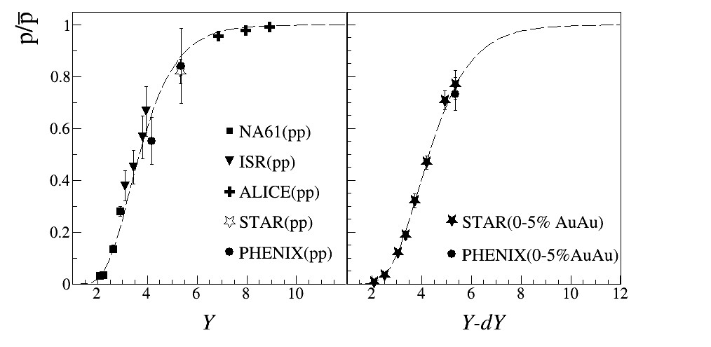

Рис.1. Сравнение результатов наших вычислений с экспериментальными данными для отношений выходов антипротонов к выходам протонов в рр (слева) и AuAu (справа) столкновениях. Для взаимодействий AuAu учтен эффект стоппинга (*Y*-*dY*) [3].

1. **СПЕКТРЫ ВТОРИЧНЫХ ЧАСТИЦ В ЗАВИСИМОСТИ ОТ ПОПЕРЕЧНОГО ИМПУЛЬСА**

Используя переменные *s*, *p*T и зависимость ch(*Y*) = $\sqrt{s}$/2 $m_{0}$, из уравнения Балдина-Малахова (1), Г.И.Лыкасов получил соотношение Балдина-Малахова-Лыкасова для П [4]:

$П=\left(\frac{m_{1T}}{{2m}_{0}δ}+\frac{M}{\sqrt{s }δ}\right)(1+\sqrt{1+\frac{M^{2}-m_{1}^{2}}{m_{1T}^{2}}δ} )$ (15)

где *δ* = 1 - 4*m*02/*s*.

Для π-мезонов при *p1*T2 >> *m*12 получаем:

$П≅ \frac{m_{1T}}{m_{0}(1-\frac{4m_{0}^{2}}{s})}$ (16)

Инвариантное дифференциальное сечение можно представить в виде [5]:

$E∙\frac{d^{3}σ}{dp^{3}}=\frac{1}{π}\frac{d^{2}σ}{dm_{1T}^{2}dy}[φ_{q}\left(y, p_{1T}\right)+ φ_{g}\left(y, φ_{1T}\right)∙\left(1-\frac{σ_{nd}}{g{\left(\frac{s}{s_{0}}\right)}^{∆}}\right)]∙g{∙\left(\frac{s}{s_{0}}\right)}^{∆}$ (17)

где *σ*nd – недиффракционное рр-сечение, *g* –константа (~ 20 мбарн), *s0* ~ 1 GeV2, ∆ = [αp(0)-1] ~ 0,12, αp(0) – интерсепт надкритического померона.

В работе [6] в качестве функций *φ*(*y,p*T) предложено использовать *φ*(*y*,П).

Тогда в области центральных быстрот можно написать:

$$φ_{q}\left(y=0, П\right)=A_{q}∙exp⁡(-\frac{П}{C_{q}})$$

$$φ_{g}\left(y=0, П\right)=A_{g}\sqrt{m_{1T}}∙\exp\left(-\frac{П}{C_{g}}\right)$$

В этом подходе удалось удовлетворительно описать спектры вторичных пионов и каонов в зависимости от *р*Т в рр и ВеВе столкновениях. На рис.2, для примера, представлен спектр вторичных пионов в зависимости от поперечного импульса в ВеВе столкновениях при различных начальных энергиях. Хорошее описание получено и для данных RHIC и LHC [4].

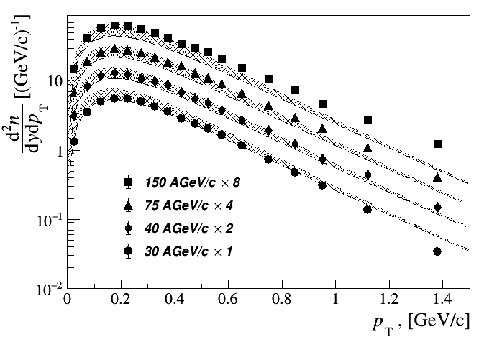

Рис.2. Спектры вторичных пионов в зависимости от поперечного импульса *р*Т в ВеВе столкновениях при различных начальных энергиях в NA61/SHINE эксперименте.

1. **ЭНЕРГЕТИЧЕСКАЯ ЗАВИСИМОСТЬ ПАРАМЕТРА НАКЛОНА *Т* СПЕКТРОВ ВТОРИЧНЫХ**

Часто инвариантные дифференциальные сечения представляют зависимостью

$$E∙\frac{d^{3}σ}{dp^{3}} \sim \exp\left(-\frac{m_{T}}{T}\right),$$

где *T* = const .

В нашем подходе

$E∙\frac{d^{3}σ}{dp^{3}} \sim \exp\left(-\frac{П}{T}\right)=exp⁡(-\frac{m_{1T}}{{C_{1}m}_{0}\left(1-\frac{4m_{0}^{2}}{s}\right)})$, (18)

и, таким образом, *T* = $C_{1}m_{0}\left(1-\frac{4m_{0}^{2}}{s}\right).$

Вычисление по этой формуле дают удовлетворительное описание экспериментальных данных [4]. На рис.3. представлено сравнение результатов наших расчетов параметра наклона *Т* в зависимости от энергии с экспериментальными данными экспериментов HADES и NA61/SHINE.

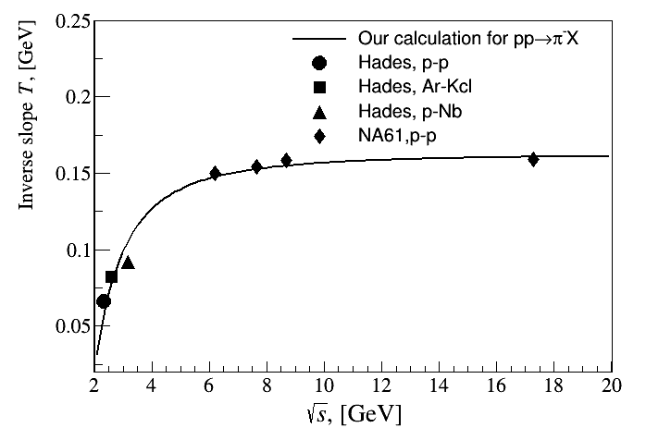

Рис.3. Сравнение результатов наших вычислений по зависимости параметра наклона *Т* от энергии (сплошная кривая) с экспериментальными данными.

1. **ОТНОШЕНИЯ ВЫХОДОВ КАОНОВ К ВЫХОДАМ ПИОНОВ**

В рамках нашего подхода были выполнены вычисления отношения выходов каонов к выходам пионов в рр столкновениях в зависимости от энергии в широком диапазоне [7].

Сравнение наших вычислений с экспериментальными данными показано на рис.4. Видно, что наши результаты (BMLZ – Baldin-Malakhov-Lykasov-Zaitsev) удовлетворительно описывает данные.

Аналогичные расчеты были выполнены для ВеВе столкновений. Результаты представлены на рис.5. Видно, что наша модель (BMLZ) описывает экспериментальные данные NA61/SHINE наиболее точно по сравнению с моделями Epos 1.99, UrQMD 3.4, PHSD, AMPT, SMASH.

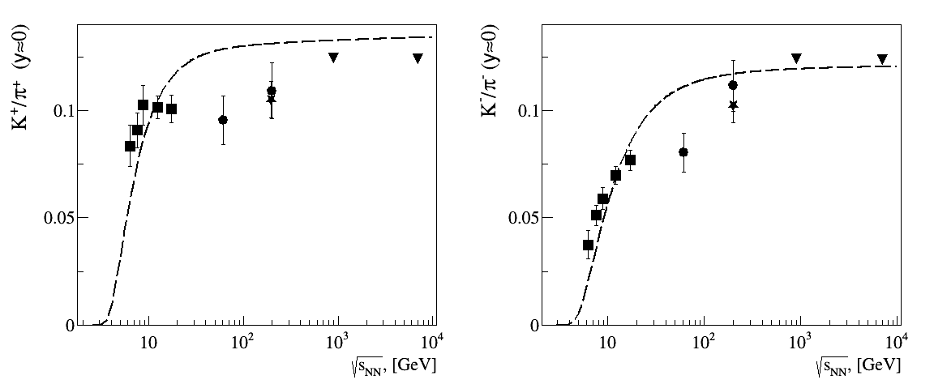

Рис.4. Отношения выходов каонов к выходу пионов в рр столкновениях в центральной области быстрот как функция $\sqrt{s}$. Слева - K+/π+, справа - K-/π-. Квадраты – данные NA61, кружки – PHENIX, звезда – STAR, треугольники – ALICE.

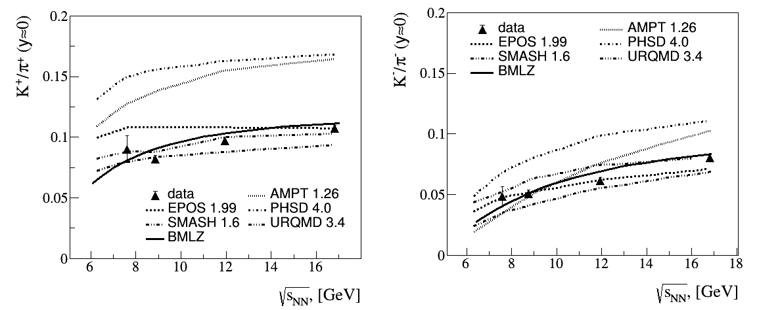

Рис.5. Отношения выходов каонов к выходу пионов в ВеВе столкновениях как функции $\sqrt{s}$. Приведены расчеты по различным моделям [8]. Наша кривая - BMLZ (Baldin-Malakhov-Lykasov-Zaitsev).

1. **ОПИСАНИЕ ВЫХОДА ЧАСТИЦ ОТ ИХ БЫСТРОТЫ (ВБЛИЗИ ЦЕНТРАЛЬНОЙ ОБЛАСТИ)**

Если не полагать *y* = 0, то для Ф имеем *у*-зависимость в виде [9]:

$Ф≈\frac{1}{m_{0}}(m_{1T}∙chy∙chY+M)∙\frac{1}{{2sh}^{2}Y}$ (19)

Тогда в области - 0,3 < *y* < 0,3 мы получаем достаточно хорошее описание выхода пионов в различных ядерных столкновениях в зависимости от быстроты рожденного пиона. Пример такого описания экспериментальных данных приведен на рис.6 для AuAu и PbPb столкновений с энергиями 8,7 АГэВ, 12,3 АГэВ, 17,2 АГэВ, 200 АГэВ.

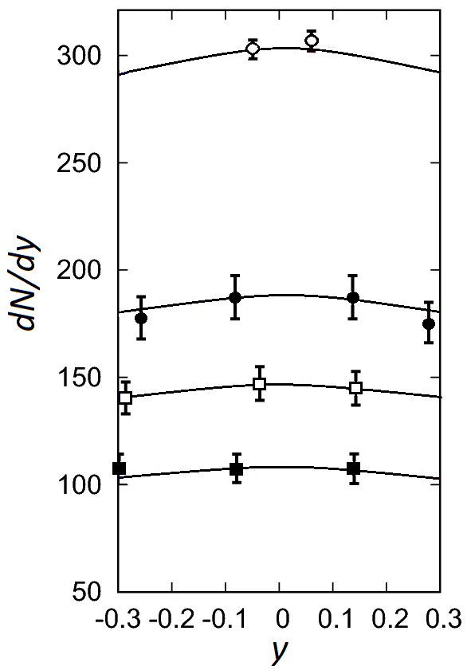

Рис.6. Выход пионов *dN/dy* в AuAu и PbPb столкновениях в зависимости от быстроты рожденных пионов *у* для энергий RHIC и SPS. Светлые кружки AuAu столкновения при $\sqrt{s}$ = 200АГэВ, черные кружки, светлые квадраты и черные квадраты – PbPb столкновения при энергиях $\sqrt{s}$ = 17,2 АГэВ, 12,3 АГэВ и 8,7 АГэВ, соответственно. Экспериментальные данные взяты из [10].

**ЗАКЛЮЧЕНИЕ**

Подход исследования релятивистских ядерных взаимодействий в пространстве четырехмерных скоростей с использованием принципа подобия оказался очень плодотворным. Было найдено аналитическое выражение для параметра подобия в центральной области быстрот с учетом сохранения четырехмерного импульса и законов сохранения квантовых чисел. Этот подход позволил удовлетворительно описать ряд явлений в центральной области быстрот, в частности, отношения выходов античастиц и легких антиядер к выходам частиц и легких ядер. Удовлетворительно описаны спектры вторичных частиц в зависимости от поперечного импульса *р*Т в широком диапазонное энергий и отношения выходов каонов к выходам пионов (с использованием модификации подхода путем включения кварк-глюонной динамики в генерацию адронов). Выполнены расчеты энергетической зависимости параметра наклона *Т* спектров вторичных частиц от энергии и выходов рожденных пионов в зависимости от их быстроты (вблизи центральной области). Результаты этих расчетов хорошо описывают существующие экспериментальные данные.

СПИСОК ЛИТЕРАТУРЫ

1. *Baldin A.M., Malakhov A.I.* Relativistic multiparticle processes in the central rapidity region at asymptotically high energies // JINR Rapid Communications. 1998. V.1 [87]-98. P. 5-12.
2. *Baldin A.M., Baldin A.A*. Relativistic nuclear physics: Relative 4-velocity space, symmetries of solutions, correlation depletion principle, similar attitude, intermediate asymptotics // Phys. Particles and Nuclei. 1998. V.29(3). P. 232.
3. *Malakhov* A*.I.* and *Zaitsev A.A.* The Yitld Ratio of Anti-Nuclei and Nuclei in Relativistic Nuclear Collisions in Central Rapidity Region // Journal of Experimental and Theoretical Physics. 2022. V. 135, No. 2. P. 209–214.
4. *Lykasov G.I., Malakhov A.I*. Self-consistent analysis of hadron production in pp and AA collisions at mid-rapidity // Eur.Phys. J. A. 2018. V.54. P. 187.
5. *Bednyakov V.A., Grinyuk A.A., Lykasov G.I., Pog*os*yan M.* Role of Gluons in Soft and Semi-Hard Multiple Hadron Production in pp Collisions at LHC // Int.J.Mod.Phys. A. 2012. V. 27. P. 1250042.
6. *Lykasov G. I., Malakhov A. I., Zaitsev A. A.* Ratio of kaon-to-pion production cross-sections in BeBe collisions as a function of √s // Eur.Phys.J. A. 2022. V. 58. P. 112.
7. *Lykasov G.I., Malakhov A.I., Z*aitsev *A.A.* Ratio of cross-sections of kaons to pions produced in pp collisions as a function of √s // Eur.Phys.J. A. 2021. V. 57. P. 91.
8. *A. Acharya et al (NA61/SHINE Collaboration*). Measurements of π ± , K ± , p and p¯ spectra in 7Be+9Be collisions at beam momenta from 19A to 150A GeV/c with the NA61/SHINE spectrometer at the CERN SPS //Eur.Phys.J. C. 2021. V. 81. P. 73.
9. *Malakhov A.I., Lykasov G.I.* Mid-rapidity dependence of hadron production in *p-p* and *A*−*A* collisions // Eur.Phys.J.A. 2020. V.56. P.114.
10. *Cleymans J., Strümpfer J., Turko L.* Extended longitudinal scaling and the thermal model // Phys. Rev. C. 2008. V. 78. P. 017901.